
เรื่อง เว็บไซต์ซื้อขายของมือสองภายในมหาวิทยาลัยพะเยา
(Second-hand Goods Trading Platform for University of Phayao)

จัดทำโดย
นาย ปวริศว์ อ่อนรู้ที่ 67021927
นาย ธีรวัฒน์ นามวงษ์ 67021815
นาย ธนดล เอ็มมูล 67021747
นาย นันทพงศ์ บัวธนะ 67021859
นาย พงศภัค พันธุ์พิกุล 67021950
ชั้นปีที่ 2

เสนอ
ผศ.ดร.วัฒนพงศ์ สุทธภักดิ์

รายงานเล่มนี้เป็นส่วนหนึ่งของรายวิชาเทคโนโลยีการเขียนโปรแกรมเว็ปไซต์ 226297
ภาคเรียนที่2 ปีการศึกษา 2567
คณะเทคโนโลยีสารสนเทศ สาขาวิชาวิศวกรรมคอมพิวเตอร์
มหาวิทยาลัยพะเยา
คำนำ
รายงานฉบับนี้เป็นส่วนหนึ่งของรายวิชา เทคโนโลยีการเขียนโปรแกรมเว็บไชต์ รหัสวิชา 226297 จัดทำขึ้นเพื่อนำเสนอรายละเอียดการพัฒนา "ระบบเว็บแอปพลิเคชันซื้อขายสินค้ามือสองสำหรับนิสิตมหาวิทยาลัยพะเยา" (Second-hand Goods Trading Platform for University of Phayao) ซึ่งคณะผู้จัดทำได้ริเริ่มขึ้นเพื่อแก้ไขปัญหาความไม่สะดวกในการแลกเปลี่ยนสินค้าและการตรวจสอบตัวตนของผู้ซื้อขายในช่องทางออนไลน์ปัจจุบัน
เนื้อหาภายในรายงานประกอบด้วยที่มาและความสำคัญ การวิเคราะห์และออกแบบระบบ (System Analysis and Design) โครงสร้างฐานข้อมูล (Database Schema) ที่ครอบคลุมการจัดการผู้ใช้งาน สินค้า และระบบการสนทนา รวมถึงผลการทดสอบประสิทธิภาพของระบบ เพื่อแสดงให้เห็นถึงกระบวนการพัฒนาซอฟต์แวร์ที่ถูกต้องและสามารถนำไปใช้งานได้จริงในการส่งเสริมเศรษฐกิจแบ่งปัน (Sharing Economy) ภายในมหาวิทยาลัย
คณะผู้จัดทำหวังเป็นอย่างยิ่งว่า รายงานฉบับนี้จะเป็นประโยชน์ต่อผู้ที่สนใจศึกษาแนวทางการพัฒนาเว็บแอปพลิเคชัน และหากมีข้อผิดพลาดประการใด คณะผู้จัดทำขอน้อมรับคำแนะนำเพื่อนำไปปรับปรุงในโอกาสต่อไป
คณะผู้จัดทำ

สารบัญ

บทที่ 1
ที่มาของเว็บไซต์
1.1 ที่มาและความสำคัญ
ในปัจจุบัน สังคมโลกกำลังก้าวเข้าสู่ยุคเศรษฐกิจแบ่งปัน (Sharing Economy) ควบคู่กับการตระหนักถึงความยั่งยืนของสิ่งแวดล้อม (Sustainability) ส่งผลให้พฤติกรรมการบริโภคของคนรุ่นใหม่ โดยเฉพาะกลุ่มนิสิตนักศึกษา เปลี่ยนจากการซื้อสินค้าใหม่มาเป็นการเลือกใช้สินค้ามือสองที่มีสภาพดีและราคาเหมาะสม เพื่อช่วยลดค่าใช้จ่ายและใช้ทรัพยากรให้เกิดประโยชน์สูงสุด เนื่องจากนิสิตมีความจำเป็นต้องใช้อุปกรณ์การเรียนและของใช้ในชีวิตประจำวันจำนวนมากในช่วงระยะเวลาหนึ่ง เช่น ตำราเรียน อุปกรณ์อิเล็กทรอนิกส์ เครื่องใช้ไฟฟ้า หรือเฟอร์นิเจอร์ในหอพัก ซึ่งสินค้าเหล่านี้มักมีวงจรการใช้งานสั้น เมื่อจบการศึกษาหรือย้ายที่พักจึงมักถูกทิ้งหรือไม่ได้ใช้งาน ส่งผลให้เกิดการสูญเสียทางเศรษฐกิจและเพิ่มปริมาณขยะในชุมชล
มหาวิทยาลัยพะเยาเป็นสถาบันการศึกษาที่มีนิสิตและบุคลากรอาศัยอยู่เป็นจำนวนมาก ทั้งภายในหอพักและชุมชนโดยรอบ แม้จะมีการซื้อขายสินค้ามือสองผ่านสื่อสังคมออนไลน์ เช่น Facebook หรือ Line แต่ยังพบข้อจำกัดหลายประการ ได้แก่ การค้นหาสินค้าที่ทำได้ยากเนื่องจากข้อมูลปะปนกัน ขาดการจัดหมวดหมู่สินค้าอย่างเป็นระบบ ความเสี่ยงด้านความน่าเชื่อถือของผู้ขาย และความไม่สะดวกในการนัดรับสินค้า เนื่องจากพื้นที่ของมหาวิทยาลัยมีขนาดกว้างและแบ่งโซนที่พักอย่างชัดเจน
จากปัญหาดังกล่าว ผู้จัดทำจึงมีแนวคิดพัฒนา “แพลตฟอร์มเว็บไซต์ซื้อขายสินค้ามือสองสำหรับชุมชนมหาวิทยาลัยพะเยา” เพื่อสร้างระบบนิเวศการซื้อขายที่ปลอดภัย สะดวก และเหมาะสมกับบริบทของมหาวิทยาลัย โดยใช้ความรู้ด้านการพัฒนาเว็บแอปพลิเคชันมาออกแบบฟังก์ชันต่าง ๆ เช่น ระบบจัดหมวดหมู่และค้นหาสินค้า ระบบสมาชิกที่ยืนยันตัวตนผ่านอีเมลมหาวิทยาลัย และระบบระบุจุดนัดรับสินค้าภายในมหาวิทยาลัย แพลตฟอร์มดังกล่าวจะช่วยส่งเสริมการแบ่งปัน ลดภาระค่าใช้จ่ายของนิสิต ลดปริมาณขยะ และเป็นต้นแบบระบบพาณิชย์อิเล็กทรอนิกส์ระดับชุมชนที่มีความยั่งยืน

1.2 วัตถุประสงค์
1.เพื่อพัฒนาเว็บไซต์สื่อกลางในการซื้อขายแลกเปลี่ยนสินค้ามือสอง สำหรับนิสิตและบุคลากร
มหาวิทยาลัยพะเยา ให้สามารถเข้าถึงข้อมูลสินค้าได้ง่ายและเป็นระเบียบ
2. เพื่อเพิ่มประสิทธิภาพในการจัดการข้อมูลสินค้า โดยมีระบบแบ่งหมวดหมู่และระบบค้นหาที่ชัดเจน
ช่วยให้ผู้ใช้งานประหยัดเวลาในการเลือกซื้อสินค้า
3. เพื่อสร้างพื้นที่การซื้อขายที่น่าเชื่อถือภายในชุมชนมหาวิทยาลัย โดยใช้ระบบสมาชิกที่เชื่อมโยงกับ อัตลักษณ์ของมหาวิทยาลัย และการระบุจุดนัดรับสินค้าที่ชัดเจน
4. เพื่อส่งเสริมการใช้ทรัพยากรอย่างคุ้มค่าและการลดปริมาณขยะ ภายในมหาวิทยาลัยพะเยาผ่านการหมุนเวียนสินค้ามือสอง

1.3 ขอบเขตโครงงาน
1. ขอบเขตด้านผู้ใช้งาน
- สมาชิก (นิสิต/บุคลากร): ต้องสมัครสมาชิกด้วยอีเมลมหาวิทยาลัย เพื่อใช้สิทธิ์ในการ ลงขาย และดูข้อมูลติดต่อ ผู้ขาย
- ผู้ดูแลระบบ (Admin): สามารถลบโพสต์ที่ไม่เหมาะสม และจัดการหมวดหมู่สินค้าได้
2. ขอบเขตระบบ
- ระบบจัดการประกาศ: สมาชิกสามารถลงขายสินค้า (ใส่ชื่อ, รูปภาพ, ราคา, รายละเอียด) และลบโพสต์ของตัวเองได้เมื่อขายเสร็จ
- ระบบหมวดหมู่: แบ่งสินค้าเป็นกลุ่มชัดเจน เช่น หนังสือ, อุปกรณ์การเรียน, ของใช้ในหอพัก,
เสื้อผ้า
- ระบบค้นหา: สามารถค้นหาสินค้าตามชื่อหรือหมวดหมู่ได้
- ระบบนัดรับ: มีรายการจุดนัดรับภายในมหาวิทยาลัยให้เลือก (เช่น หน้า มพ. หอพักใน, ตึกเรียนรวม)
3. สิ่งที่โครงงานนี้ "ไม่ทำ"
- ไม่มีระบบแชท: ผู้ซื้อจะติดต่อผู้ขายผ่านทาง Line ID หรือ เบอร์โทรศัพท์ที่ทิ้งไว้
- ไม่มีระบบชำระเงิน: ให้ผู้ซื้อและผู้ขายไปจ่ายเงินกันเองตอนนัดรับของ (เพื่อความปลอดภัยและลดความยุ่งยากของระบบ

1.4 แผนการทำโครงงาน
หัวข้อ | รายละเอียด | ระยะเวลา  (สัปดาห์)
ศึกษาและวางแผน | - ศึกษาข้อมูลที่เกี่ยวข้องกับการขายของออนไลน์และแพลตฟอร์มที่คล้ายกัน  - ศึกษาเทคโนโลยีและเครื่องมือที่เหมาะสมในการพัฒนา | 1-2
ออกแบบ UX/UI | - ออกแบบ UX/UI ของแพลตฟอร์มโดนใช้เครื่องมือ  - วางโครงสร้างหน้าเว็ปไซต์  - กำหนดโทนสี ฟอนต์และองค์ประกอบการใช้งานที่เหมาะสม | 1
พัฒนา Frontend | - พัฒนา UI ตาม Mockup ที่ออกแบบไว้โดยใช้ HTML CSS JavaScript  - สร้างระบบการเลือกบทบาทก่อนสนทนา และการสนทนา  - ทดสอบ UI และแก้ไขข้อผิดพลาดเบื้องต้น | 1-2
พัฒนา Backend | - สร้างระบบเซิร์ฟเวอร์โดยใช้ Node.js Express  - พัฒนา Database สำหรับจัดเก็บข้อมูล โดยใช้ MySQL  - เชื่อมต่อระบบ Backend กับ Frontend | 1-2
ทดสอบและปรับปรุง | - แก้ไขข้อผิดพลาดและเพิ่มประสิทธิภาพขอบระบบ | 1
สรุปโครงงาน | - จัดทำเอกสารโครงงานและปรับผลลัพธิ์การพัฒนา  - สรุปข้อเสนอแนะสำหรับการพัฒนาต่อในอนาคต | 1

1.5 งานที่เกี่ยวข้อง
1. เว็บไซต์ Kaidee.com (แพลตฟอร์มตลาดกลางสินค้ามือสองครบวงจร)
Kaidee คือแพลตฟอร์ม Marketplace แบบ Classified Ads (การลงประกาศโฆษณาแยกประเภท) ที่ใหญ่ที่สุดในประเทศไทย ทำหน้าที่เป็นตัวกลางอิสระที่เชื่อมโยงระหว่างผู้ซื้อและผู้ขายโดยตรง (C2C) โดยเน้นการหมุนเวียนทรัพยากรที่ไม่ได้ใช้งานแล้วกลับมาสร้างมูลค่าใหม่ ภายใต้แนวคิด "ส่งต่อของที่ไม่ได้ใช้ ให้คนที่ต้องการ"
ลักษณะของเว็บไซต์: โครงสร้างข้อมูลเชิงลึก (DeepTaxonomy): มีการจัดการสถาปัตยกรรมข้อมูล (Information Architecture) ที่ซับซ้อนแต่เป็นระเบียบ แบ่งเป็นหมวดหมู่หลักกว่า 30 หมวด และมีหมวดหมู่ย่อยหลายร้อยรายการ เพื่อรองรับสินค้าที่หลากหลาย
- ระบบ Search & Discovery: ใช้ระบบการค้นหาที่สามารถประมวลผลคำค้นหาที่มีความหมายใกล้เคียง (Semantic Search) และมีระบบแนะนำสินค้าที่เกี่ยวข้อง (Related Items) เพื่อเพิ่มโอกาสในการขาย
- การจัดการพื้นที่ (Location-Based): ให้ความสำคัญกับการเลือกพื้นที่ขายตามจังหวัดหรือเขต เพื่อลดอุปสรรคด้านการขนส่งและการนัดรับสินค้า
ความเกี่ยวข้องที่นำไปใช้พัฒนา:นำมาเป็นต้นแบบในการสร้างโครงสร้างตารางฐานข้อมูลที่สัมพันธ์กัน(RelationalDatabase) โดยเน้นหมวดหมู่ที่จำเป็นสำหรับนิสิต มพ. เช่น หนังสือเรียน, อุปกรณ์วิศวกรรม/สถาปัตย์, และเครื่องใช้ไฟฟ้าในหอพัก
- ระบบ Filter และ Sorting: พัฒนาระบบคัดกรองสินค้าตามเงื่อนไข เช่น เรียงตามราคาจากน้อยไปมาก หรือกรองเฉพาะสินค้าที่เป็น "ของแจกฟรี" เพื่ออำนวยความสะดวกแก่นิสิตที่มีงบประมาณจำกัด
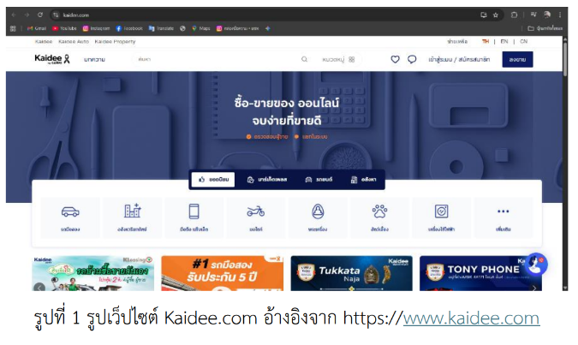

2. เว็บไซต์ Ennxo.com (ต้นแบบความคล่องตัวและเว็บสมัยใหม่)
Ennxo คือเว็บไซต์ Marketplace ยุคใหม่ที่มุ่งเน้นการแก้ปัญหาความล่าช้าและความซับซ้อนของระบบการลงประกาศขายแบบดั้งเดิม โดยใช้เทคโนโลยี Web Application สมัยใหม่เพื่อให้เกิดการตอบสนองที่รวดเร็ว (High Performance) และมอบประสบการณ์การใช้งานที่ลื่นไหล
ลักษณะของเว็บไซต์:การออกแบบเพื่ออุปกรณ์เคลื่อนที่ (Mobile-First Design): องค์ประกอบทุกอย่างถูกออกแบบมาให้เหมาะสมกับการใช้นิ้วสัมผัส (Touch-Friendly) มีขนาดปุ่มที่เหมาะสมและหน้าตาเว็บที่ดูสะอาดตา (Clean UI)
- ความรวดเร็วในการแสดงผล: ใช้เทคโนโลยีการโหลดภาพแบบ Lazy Loading (โหลดภาพเมื่อเลื่อนถึง) และการบีบอัดไฟล์ภาพอัตโนมัติ เพื่อให้ผู้ใช้งานที่ใช้อินเทอร์เน็ตความเร็วจำกัดสามารถเข้าถึงเว็บได้รวดเร็ว
- Minimalist Workflow: ลดขั้นตอนการสมัครสมาชิกและการลงขายให้เหลือเพียงไม่กี่ขั้นตอน เพื่อลดอัตราการละทิ้งหน้าเว็บ (Drop-off Rate)
ความเกี่ยวข้องที่นำไปใช้พัฒนา: การออกแบบ Responsive Layout: นำมาเป็นแนวทางในการพัฒนา CSS Framework (เช่น Tailwind หรือ Bootstrap) เพื่อให้เว็บไซต์ "มพ. มือสอง" แสดงผลได้อย่างสมบูรณ์ทั้งบนสมาร์ทโฟนและคอมพิวเตอร์
- ระบบ Upload รูปภาพ: พัฒนาฟังก์ชันการอัปโหลดรูปภาพที่ใช้งานง่าย รองรับการลากและวาง (Drag and Drop) และการจัดการรูปภาพตัวอย่างก่อนทำการลงประกาศจริง
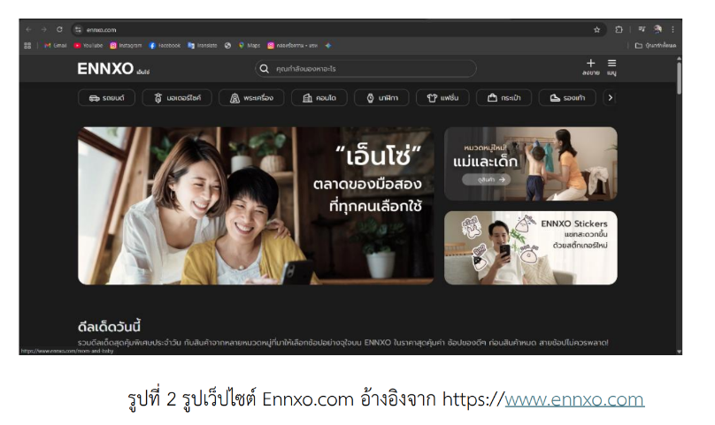

3. เว็บไซต์ Mercari.com (ระบบสร้างความเชื่อมั่นและการส่งต่อ)
Mercari คือแพลตฟอร์มซื้อขายของมือสองระดับสากลจากประเทศญี่ปุ่น ที่เปลี่ยนการขายของเก่าให้กลายเป็น "ประสบการณ์ที่สนุกและปลอดภัย" โดยให้ความสำคัญกับจริยธรรมในการซื้อขายและความโปร่งใสของผู้ใช้งาน
ลักษณะของเว็บไซต์: ระบบคะแนนความน่าเชื่อถือ (Trust Rating System): มีระบบการให้คะแนนแบบสองฝ่าย (Two-way Rating) หลังจบการซื้อขาย เพื่อสะสมเป็นแต้มบุญและความน่าเชื่อถือให้แก่โปรไฟล์ผู้ใช้งาน
- Social Validation: มีหน้าโปรไฟล์ส่วนตัวที่แสดงสถิติการขาย ระยะเวลาในการตอบแชท และประวัติการได้รับคำชมจากสมาชิกคนอื่น
- Visual Storytelling: ส่งเสริมให้ผู้ขายถ่ายภาพสินค้าจากหลายมุมมอง และมีส่วนของคำอธิบายสภาพสินค้า (Condition) ที่ชัดเจน (เช่น ใหม่มาก, มีรอยขีดข่วนเล็กน้อย)
ความเกี่ยวข้องที่นำไปใช้พัฒนา:ระบบสมาชิกและการยืนยันอัตลักษณ์: นำมาพัฒนาเป็นเงื่อนไงบังคับให้ต้อง Log-in ผ่านระบบอีเมลมหาวิทยาลัยพะเยาเท่านั้น เพื่อให้เป็นระบบปิดที่มีความปลอดภัยสูง (ClosedCommunity)
- การเก็บประวัติการทำรายการ: พัฒนาหน้า "ประวัติการขาย" และ "รายการที่ลงประกาศ" เพื่อให้ผู้ใช้งานจัดการสถานะสินค้า (เช่น เปลี่ยนจาก 'กำลังขาย' เป็น 'ขายแล้ว') ได้อย่างมีประสิทธิภาพ
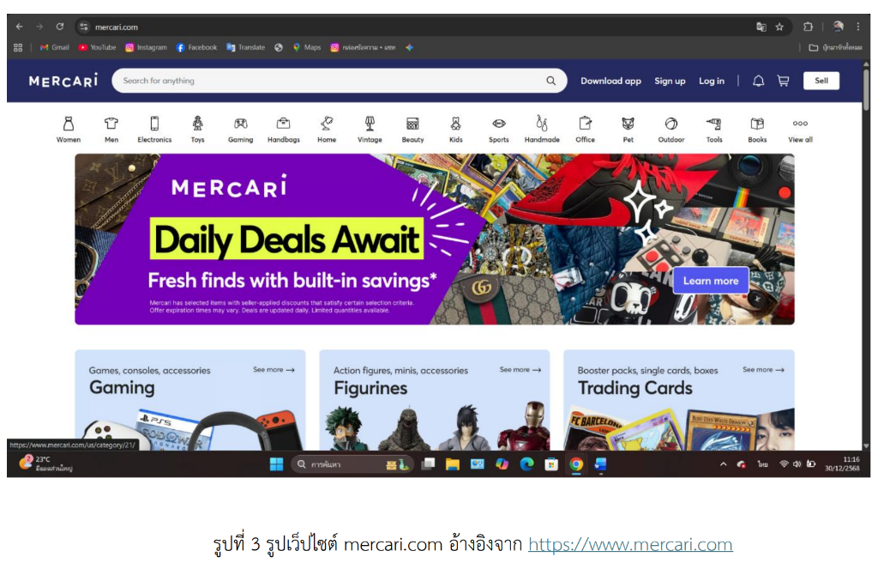

4.เว็บไซต์ Pantip Market (การจัดการข้อมูลและการค้นหาเชิงลึก)
Pantip Market เป็นส่วนหนึ่งของชุมชนออนไลน์ที่ใหญ่ที่สุดในไทย ทำหน้าที่เป็นกระดานประกาศอิเล็กทรอนิกส์ (Webboard-style Classifieds) ที่เน้นการแลกเปลี่ยนข้อมูลเชิงรายละเอียดและการสื่อสารที่ตรงไปตรงมา
ลักษณะของเว็บไซต์: Metadata Search: ให้ความสำคัญกับการระบุรายละเอียดสินค้าในรูปแบบของ Text ที่ชัดเจน เพื่อให้ระบบ Search Engine (เช่น Google) สามารถเข้ามาจัดเก็บข้อมูลและค้นเจอได้ง่าย
- Regional Grouping: มีระบบการจัดกลุ่มตามพื้นที่ที่ชัดเจน ทำให้ผู้ใช้สามารถเจาะจงหาของที่อยู่ใกล้ตัวได้
- Archive & Expiry System: มีระบบจัดการประกาศที่หมดอายุ เพื่อให้หน้าเว็บมีความสดใหม่อยู่เสมอและลดปัญหาการติดต่อซื้อสินค้าที่ขายไปนานแล้ว
ความเกี่ยวข้องที่นำไปใช้พัฒนา: ระบบค้นหาด้วย Keyword: พัฒนา SQL Query ที่มีความยืดหยุ่น เพื่อให้สมาชิกสามารถค้นหาสินค้าได้จากทั้งชื่อสินค้า แบรนด์ หรือแม้แต่ชื่อวิชา (สำหรับหนังสือเรียน)
- ระบบพิกัดนัดรับ (Specific Pickup Points): ประยุกต์ใช้การระบุพิกัดโดยสร้างลิสต์รายการ "แลนด์มาร์ค มพ." (เช่น หอพักเมฆพะเยา, อาคารเรียนรวม PK, ตึกคณะเทคโนโลยีสารสนเทศ) เพื่อให้ผู้ซื้อและผู้ขายตกลงนัดรับกันได้โดยไม่ต้องใช้ระบบขนส่ง
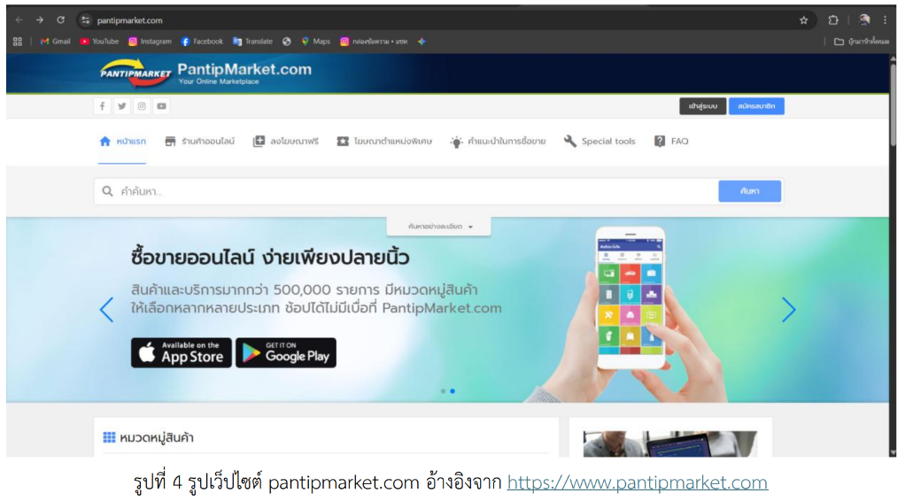

5. เว็บไซต์ Depop (แฟชั่นไลฟ์สไตล์และภาพลักษณ์)
Depop คือแพลตฟอร์ม Social Marketplace ที่เปลี่ยนการซื้อขายของมือสองให้เหมือนการเล่นโซเชียลมีเดีย เน้นการนำเสนอด้วยภาพลักษณ์และไลฟ์สไตล์ที่ตอบโจทย์วัยรุ่นยุค Gen Z
ลักษณะของเว็บไซต์:Image-Centric Feed: การจัดวางสินค้าเป็นรูปแบบ Card-based ที่เน้นรูปภาพเป็นองค์ประกอบหลัก (Visual First) คล้ายกับ Feed ของ Instagram
- Personal Storefront: ผู้ขายแต่ละคนจะมีหน้า "หน้าร้าน" ของตัวเองที่ดูเป็นเอกลักษณ์ ช่วยให้เกิดการจดจำและสร้างฐานผู้ติดตาม
- Interaction Features: มีระบบการกดบันทึก (Save) หรือกดถูกใจ (Like) เพื่อเป็นการเก็บรายการสินค้าที่สนใจไว้เปรียบเทียบภายหลัง
ความเกี่ยวข้องที่นำไปใช้พัฒนา: การออกแบบหน้าแสดงผลสินค้า (Catalog Page):พัฒนาหน้าเว็บให้มีระบบ Grid System ที่สวยงาม แสดงรูปภาพสินค้าขนาดใหญ่เพื่อดึงดูดความสนใจของนิสิต
- ความเกี่ยวข้องที่นำไปใช้พัฒนา: การออกแบบหน้าแสดงผลสินค้า (Catalog Page):พัฒนาหน้าเว็บให้มีระบบ Grid System ที่สวยงาม แสดงรูปภาพสินค้าขนาดใหญ่เพื่อดึงดูดความสนใจของนิสิต
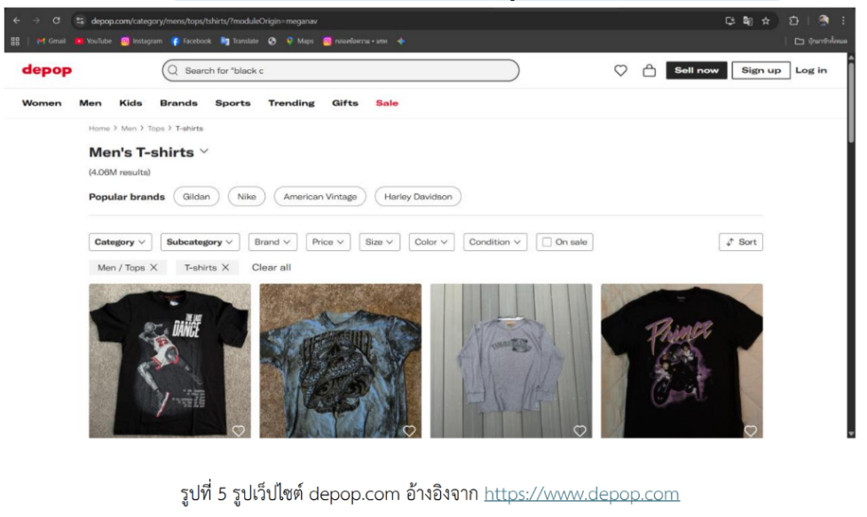

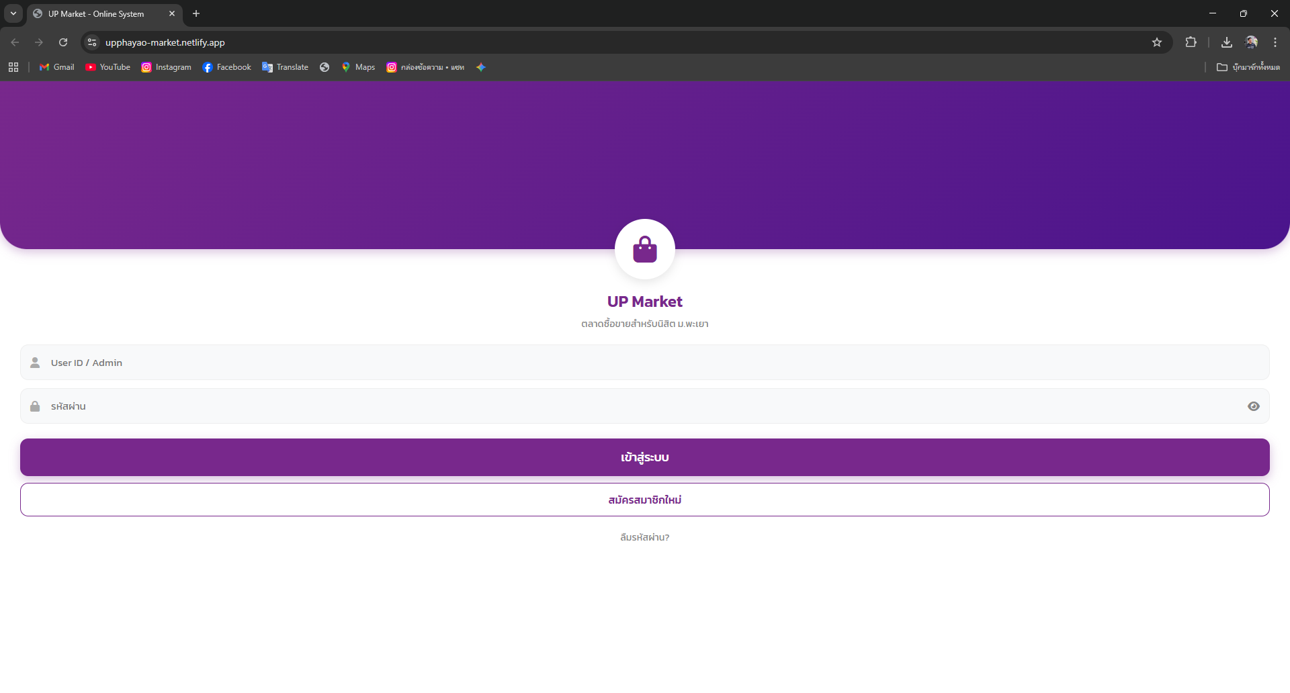
1.6 ต้นแบบหน้าเว็ปไซต์
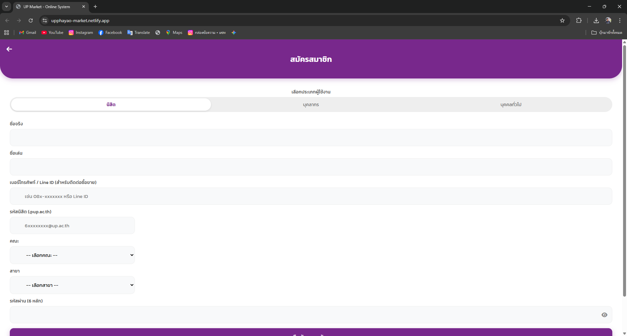
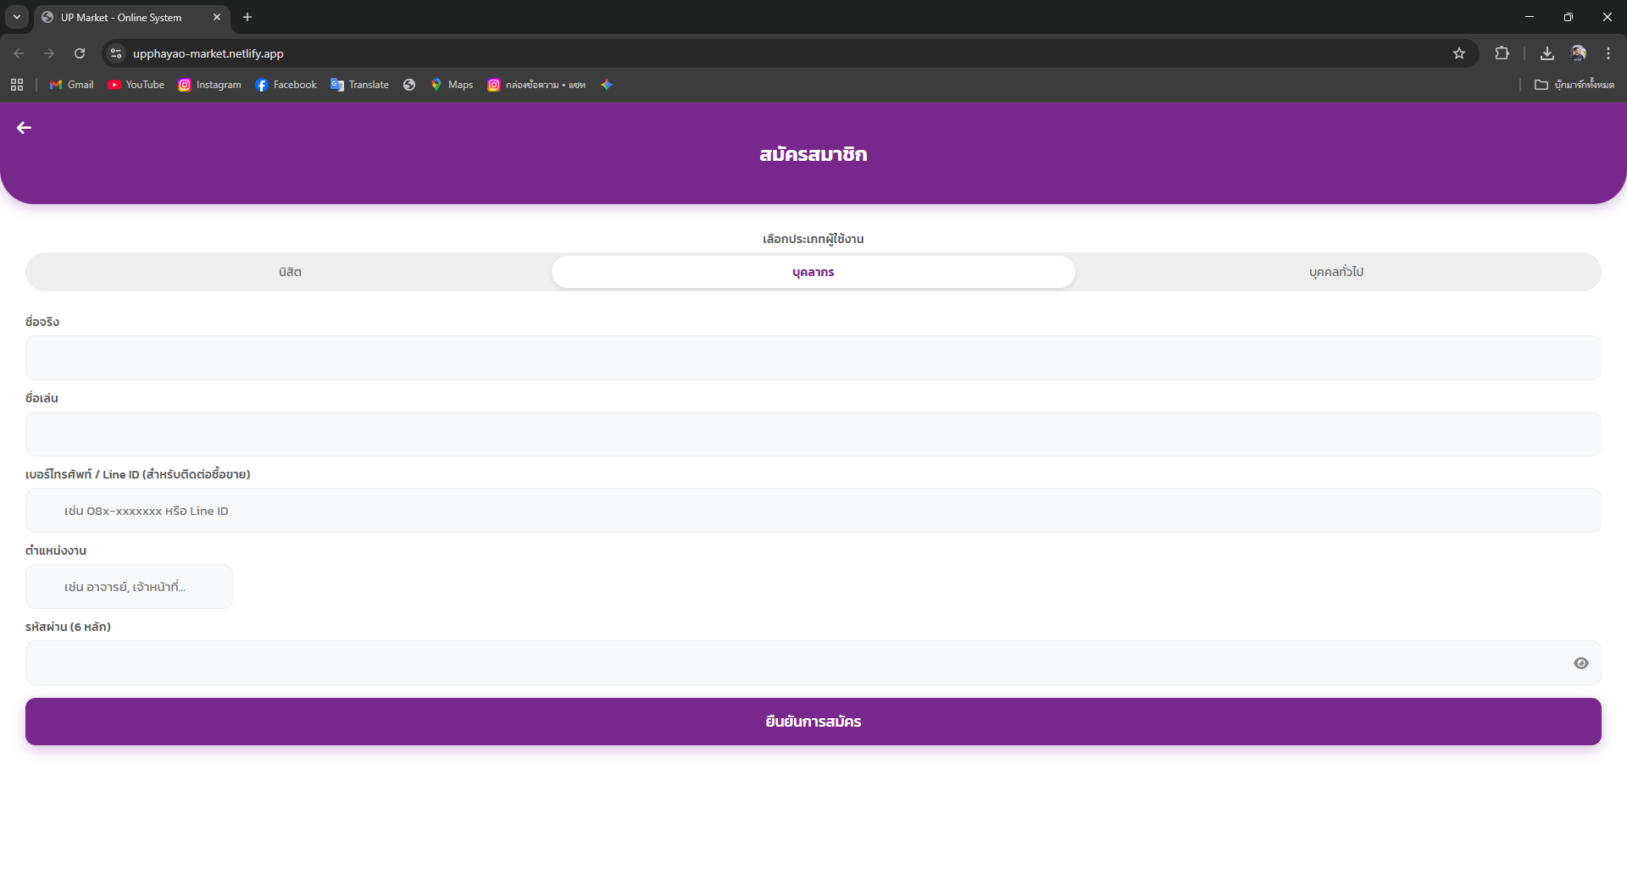
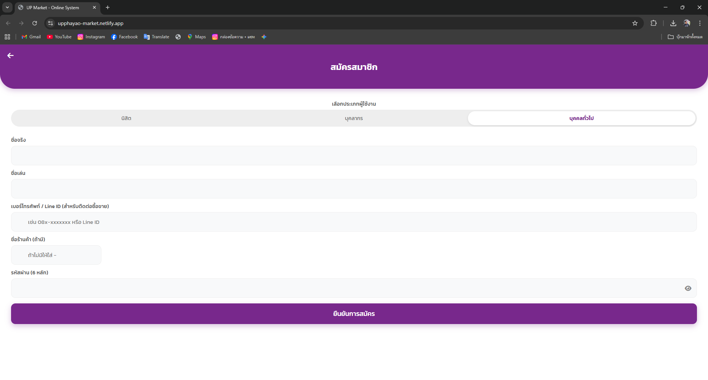
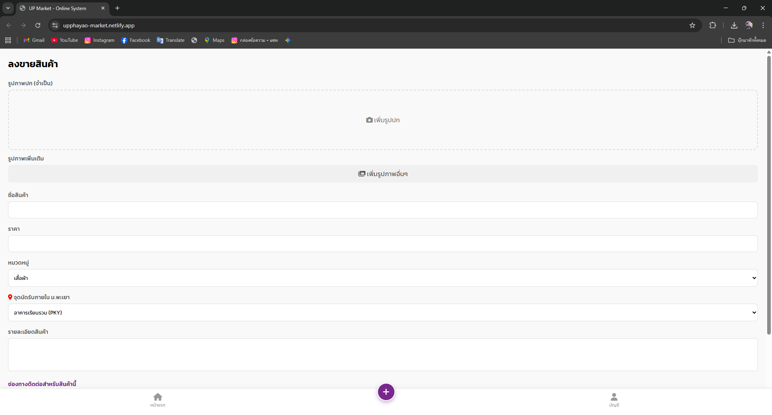
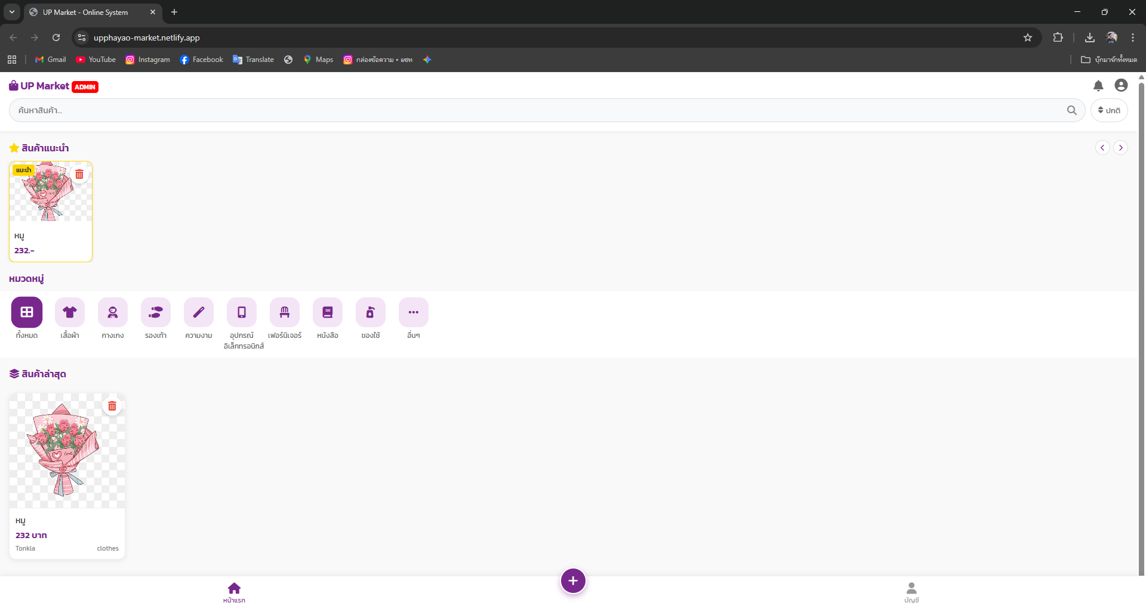
ในส่วนนี้เป้นส่วนของ admin
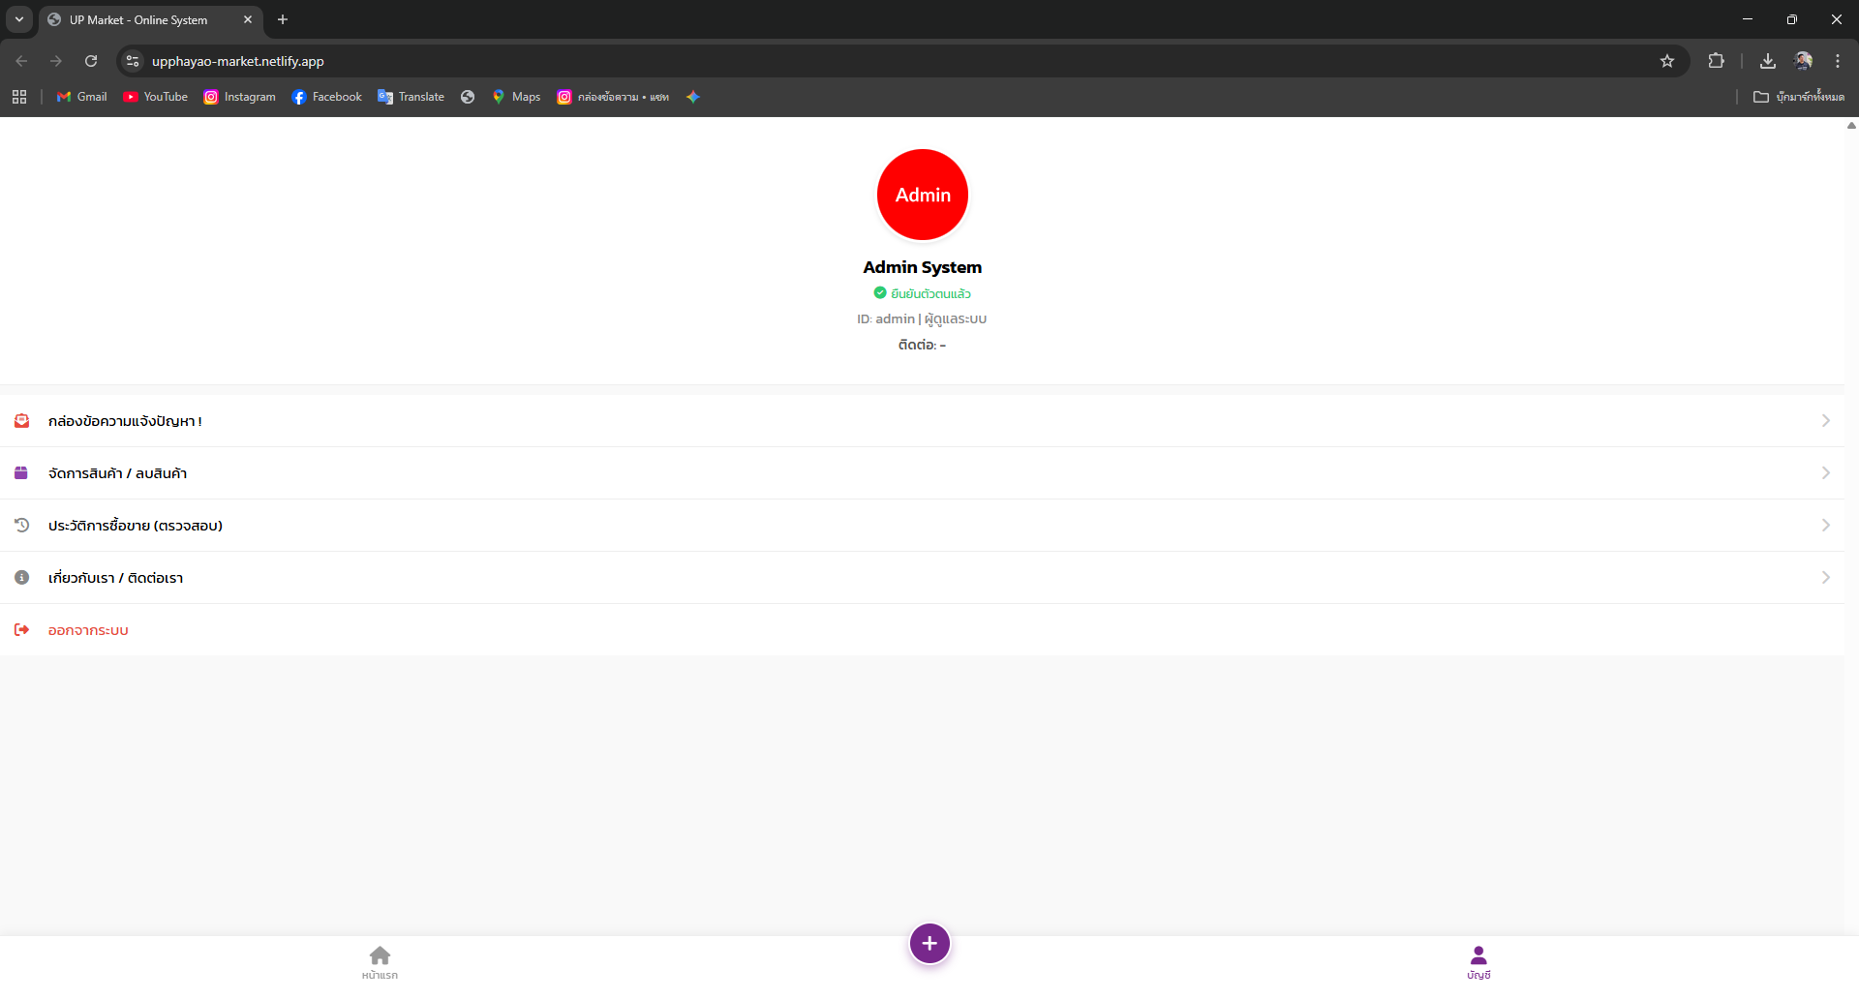

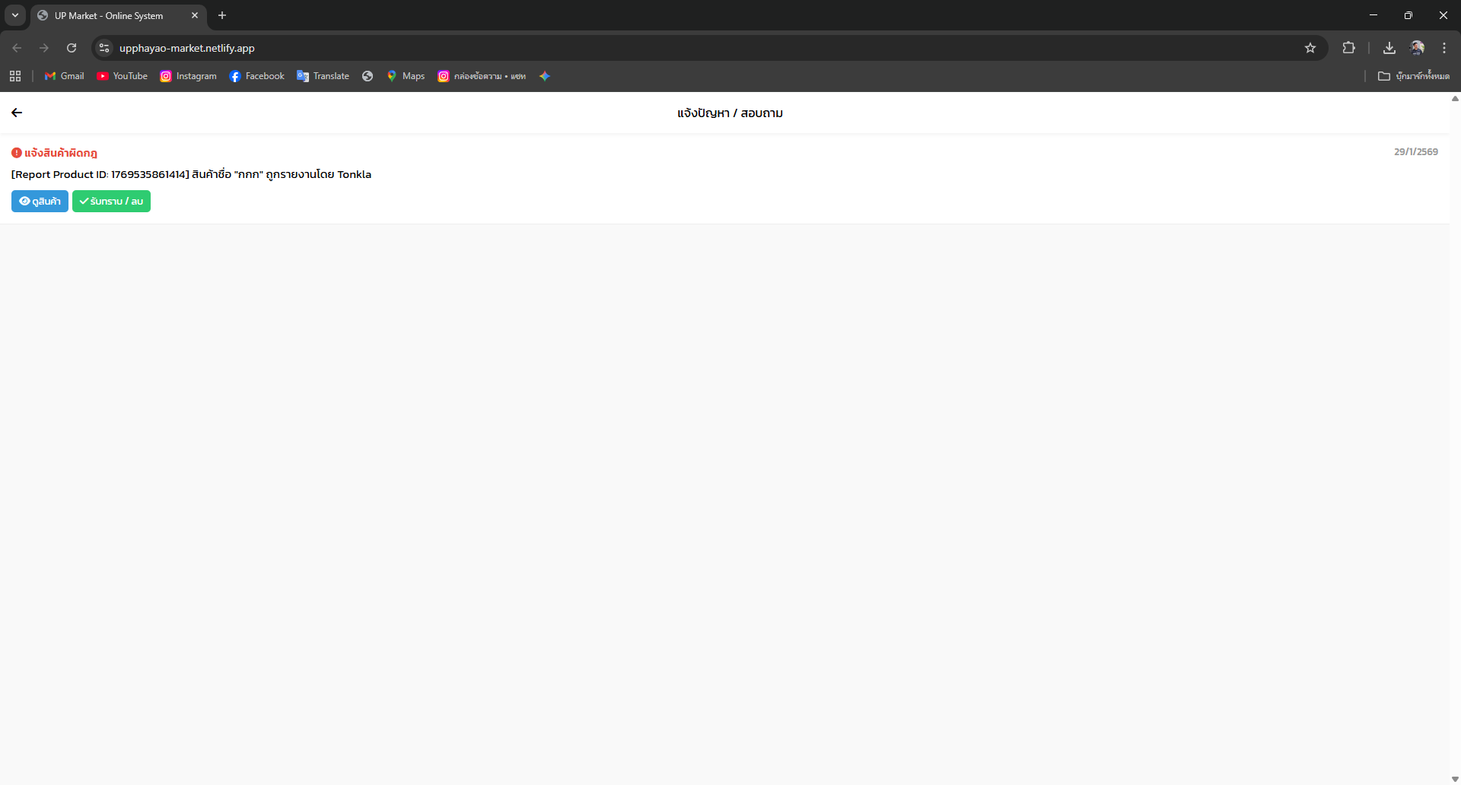

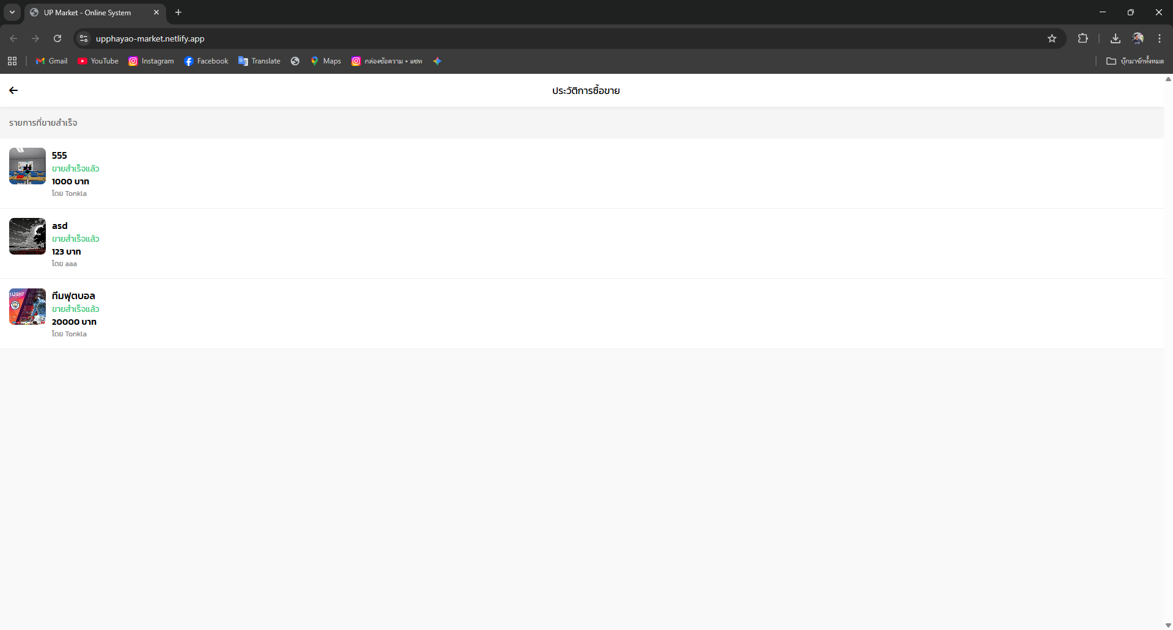
ส่วนของผู้ใช้ทั่วไป
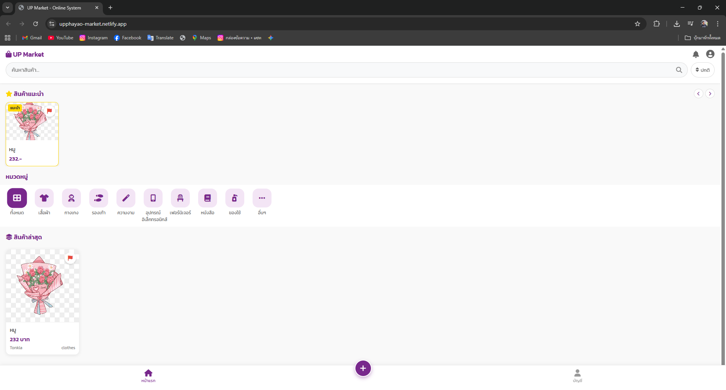

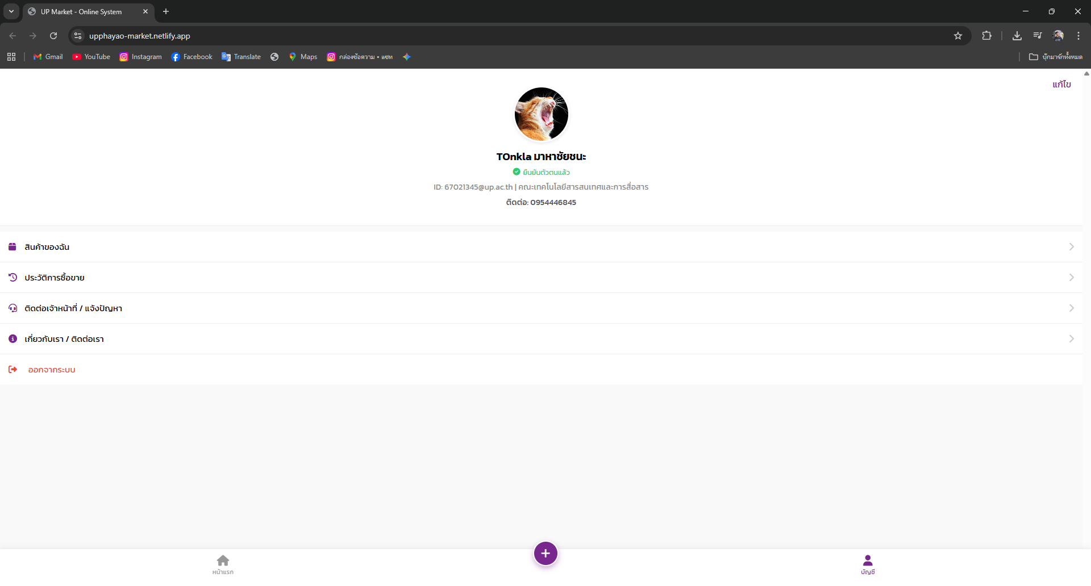

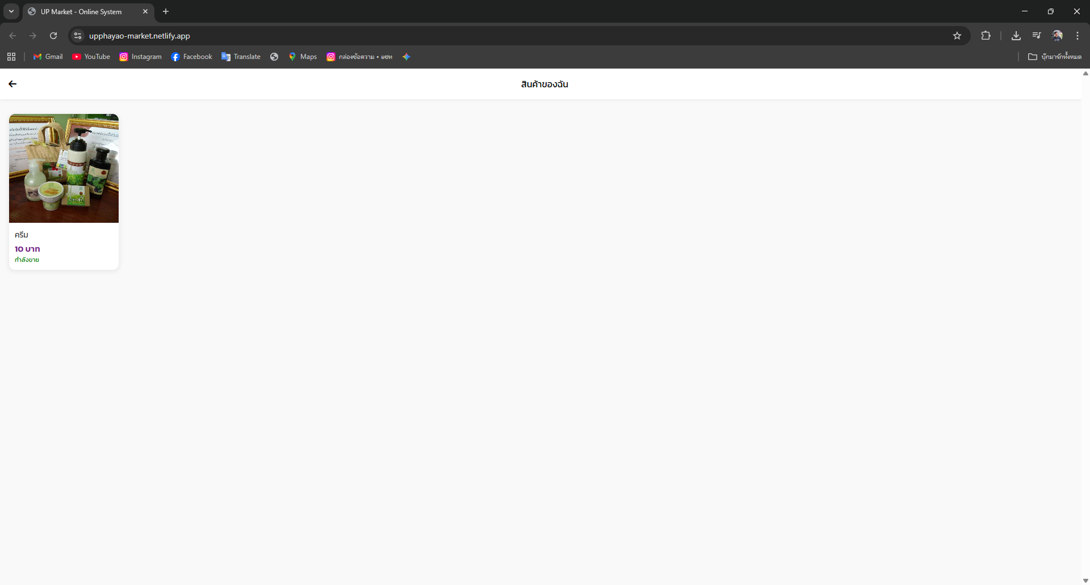

บทที่ 2
โครงสร้างเว็บไซต์
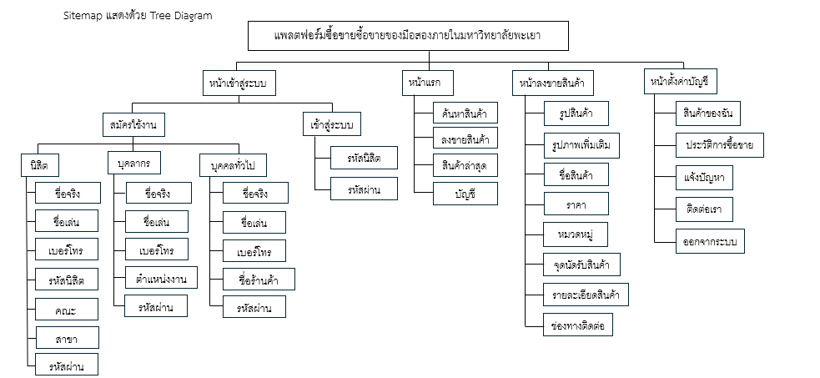

บทที่ 3
ข้อมูลฐานข้อมูล
Database Schema
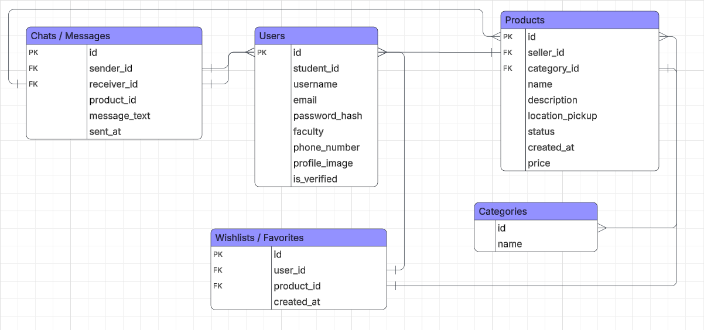

บทที่ 4
การใช้งานเว็บไซต์
คู่มือการใช้งานในแต่ละสิทธิ์
สำหรับผู้ใช้ทั่วไป
- การเข้าถึงเว็บไซต์
- เปิดเว็บเบราว์เซอร์และไปที่ http://127.0.0.1:5500/up-market-web/login-screen.html
- พบกับหน้าเข้าสู่ระบบของเว็บไซต์
**ก่อนที่จะเข้าถึงหน้าเว็บไซต์หลักต้องสมัครสมาชิกและเข้าสู่ระบบก่อน ถึงจะเข้าสู่หน้าหลักของเว็บไซต์ได้**
- วิธีการสมัครสมาชิก
นักศึกษา
- ชื่อจริง
- ชื่อเล่น
- เบอร์โทรศัพท์
- รหัสนิสิต
- คณะ
- สาขา
- รหัสผ่าน
บุคลากร
- ชื่อจริง
- ชื่อเคน
- เบอร์โทรศัพท์
- ตำแหน่งงาน
- รหัสผ่าน
บุคคลทั่วไป
- ชื่อจริง
- ชื่อเคน
- เบอร์โทรศัพท์
- ชื่อร้านค้า
- รหัสผ่าน
- วิธีการ login
- กรอก อีเมล และ รหัสผ่าน
- กดปุ่มเข้าสู่ระบบ
- หน้าหลัก
- สามารถโพสต์ขายของได้
- สามารถเลือกซื้อสินค้าได้
- สามารถซื้อของได้
- สามารถตั้งค่าบัญชีได้
- หน้าลงขายสินค้า
- สามารถเพิ่มรูปสินค้าได้
- สามารถต้องราคาสินค้าได้
- สามารถตั้งชื่อสินค้าได้
- เลือกหมวดหมู่สินค้าได้
- สามารถกำหนดจุดนับรับสินค้าได้
- สามารถลงรายละเอียดสินค้าได้
- สามารถใส่ช่องทางติดต่อได้
- หน้าบัญชีหลัก
- สามารถดูสินค้าของฉันได้
- สามารถดูประวัติการซื้อขายได้
- สามารถติดต่อเจ้าหน้าที่/แจ้งปัญหาได้
- สามารถติดต่อเราได้
- สามารถออกจากระบบได้

สรุปผลโครงงาน
โครงงานนี้มีวัตถุประสงค์ในการพัฒนาเว็บแอปพลิเคชันเพื่อเป็นศูนย์กลางการซื้อขายและแลกเปลี่ยนสินค้ามือสองสำหรับนิสิตและบุคลากรในมหาวิทยาลัยพะเยา ซึ่งช่วยแก้ปัญหาความยุ่งยากในการค้นหาสินค้าจากกลุ่มโซเชียลมีเดียและลดความเสี่ยงจากการฉ้อโกง ระบบถูกออกแบบให้มีการยืนยันตัวตนผ่านรหัสนิสิตและอีเมลสถาบันเพื่อสร้างความน่าเชื่อถือ โดยมีฟังก์ชันสำคัญได้แก่ การระบุหมวดหมู่สินค้า การค้นหาตามคณะ การระบุสถานที่นัดรับภายในมหาวิทยาลัย และระบบสนทนา (Chat) เพื่อให้ผู้ซื้อและผู้ขายสามารถตกลงการซื้อขายได้โดยตรง
กระบวนการพัฒนาโครงงานเริ่มจาก การรวบรวมปัญหาและความต้องการของผู้ใช้งานจริงในมหาวิทยาลัย และนำมาออกแบบโครงสร้างฐานข้อมูล (Database Schema) ให้มีความสัมพันธ์ที่ถูกต้องและรัดกุม รวมถึงการออกแบบ UI/UX ให้ใช้งานง่าย เหมาะสมกับไลฟ์สไตล์ของนิสิต หลังจากนั้นทีมพัฒนาได้ดำเนินการสร้างส่วน Frontend และ Backend ตามแบบแผนที่วางไว้
เมื่อการพัฒนาเสร็จสิ้นมีการทดสอบระบบเพื่อตรวจสอบความถูกต้องของข้อมูลและความปลอดภัยในการใช้งาน ผลการดำเนินงานพบว่าระบบช่วยให้นิสิตสามารถส่งต่อของใช้ได้อย่างสะดวกและประหยัดค่าใช้จ่าย สรุปได้ว่าโครงงานนี้สามารถใช้งานได้จริงตามเป้าหมายที่ตั้งไว้ และมีข้อเสนอแนะในการพัฒนาต่อในอนาคต เช่น การเพิ่มระบบแจ้งเตือนเมื่อมีสินค้าที่ตรงกับความสนใจ (Wishlist Notification) และการพัฒนาระบบตรวจสอบความปลอดภัยที่เข้มข้นขึ้นเพื่อป้องกันมิจฉาชีพ

ความรับผิดชอบแต่ละบุคคลในทีม
นาย ปวริศว์ อ่อนรู้ที่
Full stack
นาย ธีรวัฒน์ นามวงษ์
จาวากับดาต้า
นาย ธนดล เอ็มมูล
จาวากับดาต้า
นาย นันทพงศ์ บัวธนะ
ทำ CSS และ HTML นิดหน่อย
นาย พงศภัค พันธุ์พิกุล
ทำ HTML และ CSS

